1. **Search for the tile-map coordinates of ISEL**
2. Inserindo o URL <https://tile.openstreetmap.org/0/0/0.png>, obtemos a seguinte imagem:

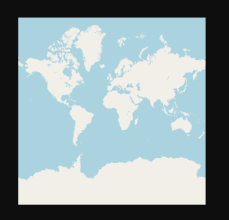

1. Inserindo o URL <https://tile.openstreetmap.org/1/0/0.png> obtemos o setor que contem Portugal no nível de zoom 1:

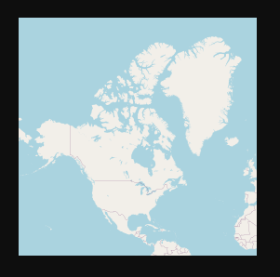

1. Para localizarmos Portugal no zoom de nível 2, usamos o URL https://tile.openstreetmap.org/2/1/1.png:

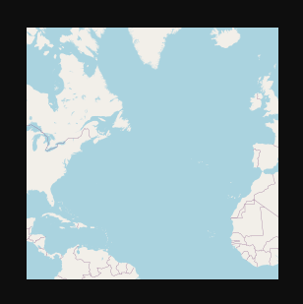

1. <https://tile.openstreetmap.org/3/3/2.png>

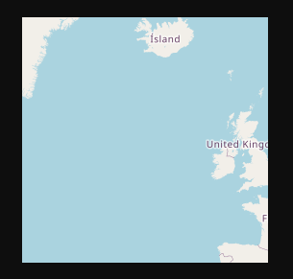

<https://tile.openstreetmap.org/3/3/3.png>

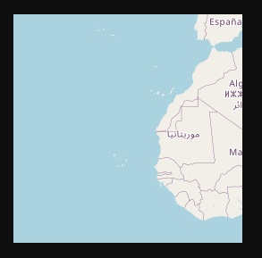

1. <https://tile.openstreetmap.org/4/7/6.png>

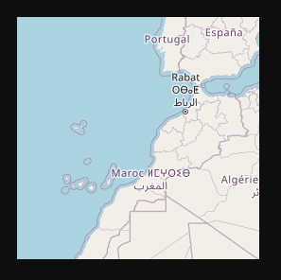

<https://tile.openstreetmap.org/5/15/12.png>

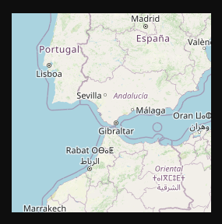s

<https://tile.openstreetmap.org/6/30/24.png>

